会议网站注册费缴纳说明

第一步：进入参会管理，填写参会信息（※基本信息、费用注册及发票信息等需填写完整）
①参会用户基本信息
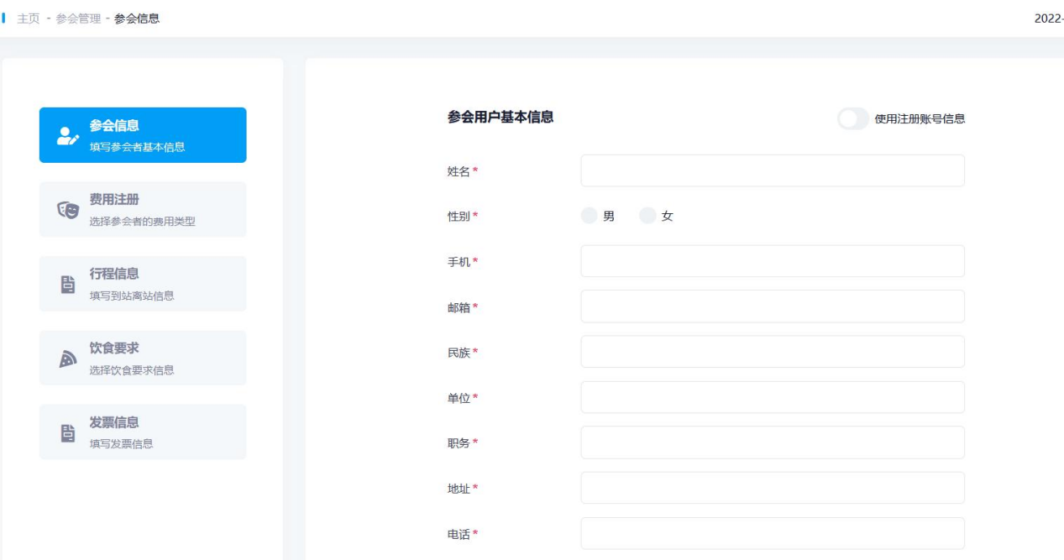
②费用注册——选取缴费标准
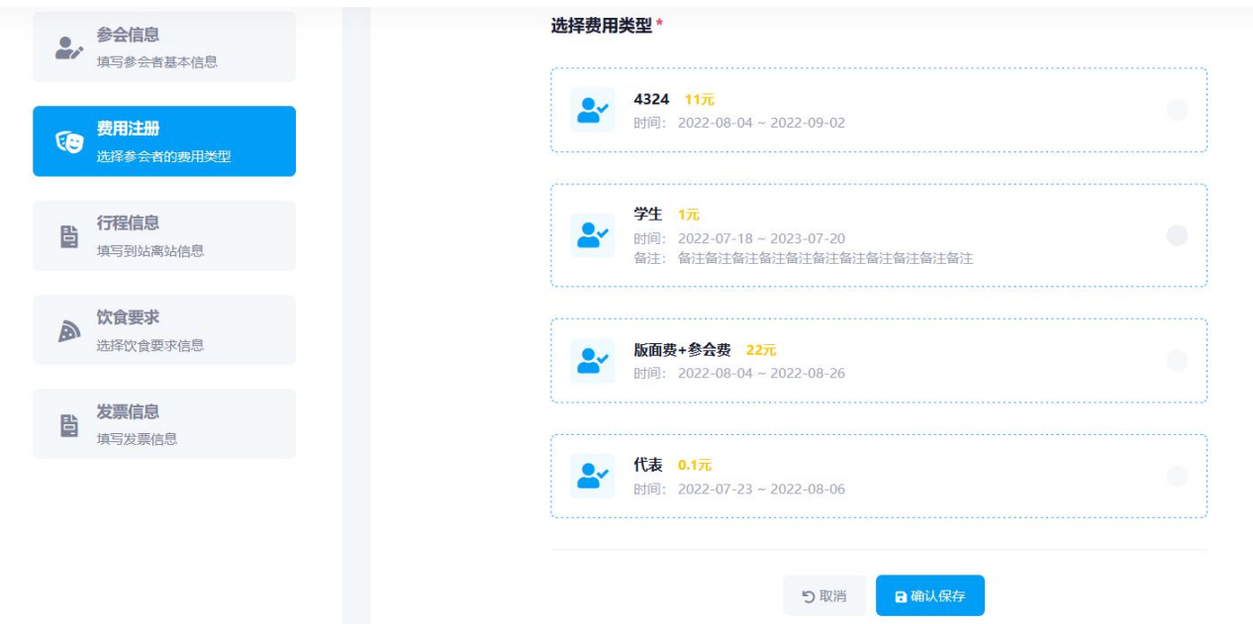
③发票信息——选择是否开具发票并填写名头、税号
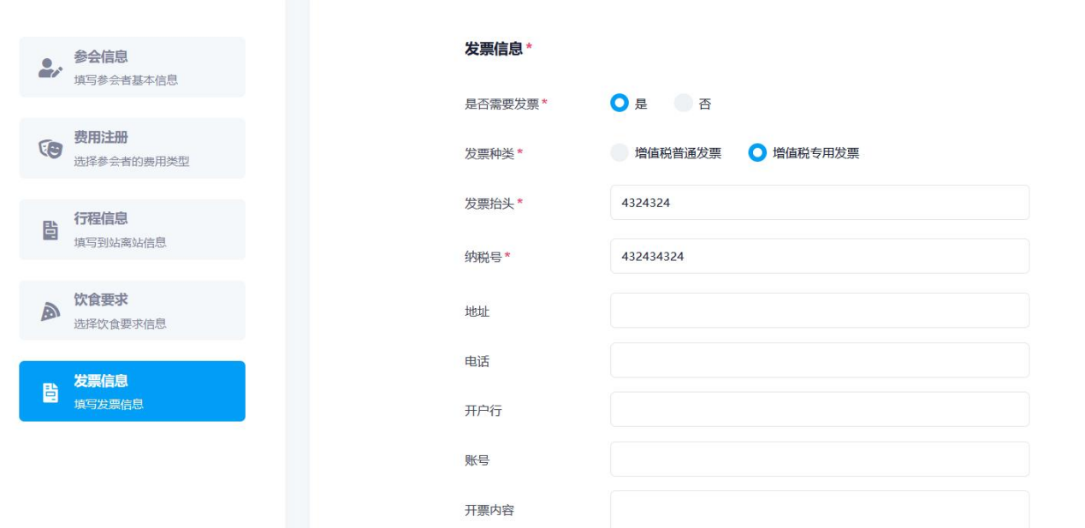
第二步：进入财务管理，完成缴费
